Лабораторна робота №4
Застосування патернів програмування
Завдання
1. Аналізуючи діаграми класів (Лабораторна робота №3), обґрунтувати
застосування підібраних для реалізації патернів.
2. Використовуючи лабораторні роботи із дисциплін професійної
підготовки, створити репозиторій, розмістити файли проектів. Надати
доступ викладачам на github / gitlab ресурсі

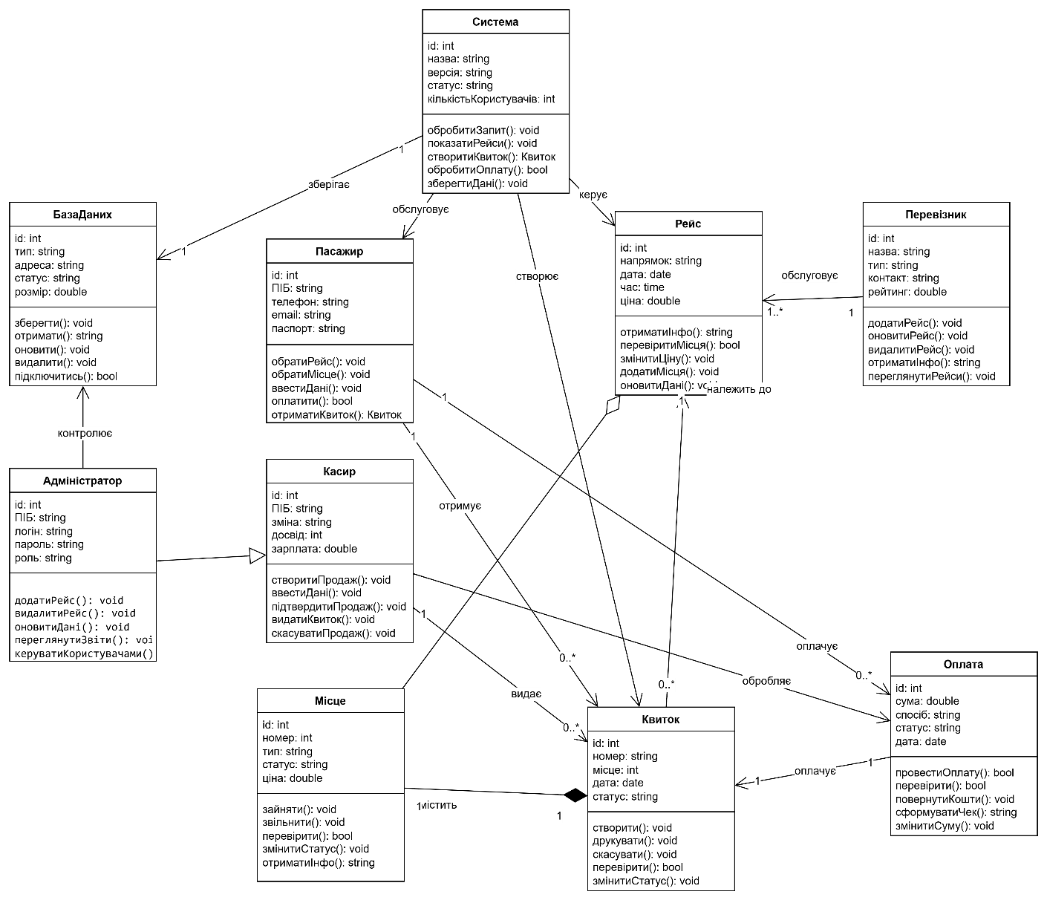

Застосування патернів програмування
- Патерн Singleton
Призначення патерна Патерн Singleton забезпечує створення лише одного екземпляра класу та надає глобальну точку доступу до нього.
Використання у системі У системі автовокзалу патерн Singleton доцільно використати для класу «БазаДаних».
У системі повинно існувати єдине підключення до бази даних. Створення декількох об’єктів класу «БазаДаних» може призвести до зайвого використання ресурсів та виникнення помилок під час роботи системи.
Використання патерна Singleton дозволяє:
- забезпечити централізований доступ до бази даних;
- уникнути дублювання підключень;
- підвищити стабільність роботи системи;
- оптимізувати використання ресурсів.
Клас системи БазаДаних
- Патерн Factory Method
Призначення патерна Патерн Factory Method використовується для створення об’єктів без прямого зазначення їх конкретного класу.
Використання у системі У системі автовокзалу патерн Factory Method доцільно використати для створення об’єктів класу «Квиток».
Система може підтримувати різні типи квитків:
- звичайний квиток;
- пільговий квиток;
- електронний квиток;
- VIP-квиток.
Використання патерна Factory Method дозволяє створювати різні типи квитків без зміни основної логіки програми.
Переваги використання:
- спрощення створення нових типів квитків;
- зменшення залежності між класами;
- покращення масштабованості системи;
- підвищення гнучкості програмного забезпечення.
- Клас системи Квиток
- Патерн Observer
Призначення патерна Патерн Observer використовується для автоматичного сповіщення об’єктів про зміну стану іншого об’єкта.
Використання у системі У системі автовокзалу патерн Observer можна застосувати для реалізації системи повідомлень пасажиру після зміни стану оплати або квитка.
Після виконання певних операцій система повинна повідомляти користувача про результат:
- успішна оплата;
- неуспішна оплата;
- створення квитка;
- скасування квитка.
Використання патерна Observer дозволяє:
- автоматизувати систему повідомлень;
- забезпечити слабке зв’язування між класами;
- спростити додавання нових типів повідомлень;
- покращити взаємодію між компонентами системи.
Класи системи Оплата, Пасажир
- Патерн Strategy
Призначення патерна Патерн Strategy використовується для реалізації різних алгоритмів виконання певної операції.
Використання у системі У системі автовокзалу патерн Strategy доцільно використати для реалізації різних способів оплати.
У системі можуть використовуватися різні способи оплати:
- банківська картка;
- готівка;
- онлайн-банкінг;
- електронний гаманець.
Кожен спосіб оплати має власний алгоритм обробки, тому доцільно використовувати окремі стратегії для кожного варіанта.
Переваги використання патерна:
- можливість легко додавати нові способи оплати;
- спрощення підтримки коду;
- відокремлення логіки оплати від основної системи;
- підвищення гнучкості програмного забезпечення.
Клас системи Оплата
Робота з GitHub
Для виконання другої частини лабораторної роботи було створено репозиторій на платформі GitHub.

